**Руководство пользователя**

В системе присутствуют 2 категории пользователей: «Ответственные» и «Контролирующие»

1. «Ответственные» пользователи закреплены за своими подразделениями и им доступны следующие функции:

­­­- управление личным составом подразделения;

- формирование расхода личного состава на выбранном месяце;

Действия пользователя во вкладке «управление л/c» представлено на рисунке 1.

Пользователю необходимо единоразово внести в таблицу информацию о сотрудниках подразделения. Для этого нажать на кнопку «Добавить», в таблице появится пустая строка для ввода данных, после чего нажать кнопку «Применить».

В дальнейшем пользователь может добавлять новых пользователей, изменять существующих через кнопку «Изменить», и удалять (выбирая нужные строки, после чего нажать на появившуюся кнопку «Удалить»).

!!! Важно !!!

После всех внесенных изменений необходимо нажать на кнопку сохранить, иначе данные не сохраняться!

Должности появятся в следующем обновлении!

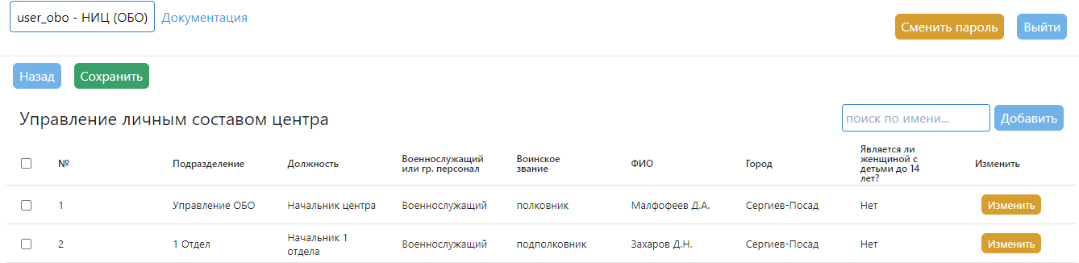

Рисунок 1 - вкладка «управление л/c»

Действия пользователя на главной странице представлено на рисунке 2.

Пользователю отображается таблица со всем личным составом подразделения. По умолчанию выбран текущий месяц. Пользователю необходимо только проставлять статусы личному составу, отсутствующим на службе. Следует нажать на ячейку между пересечением даты и человеком. В выбранную дату заполните поля статус и комментарий. Для удобства имеется возможность указать «По какое число», чтобы статус и комментарий заполнились в данном диапазоне.

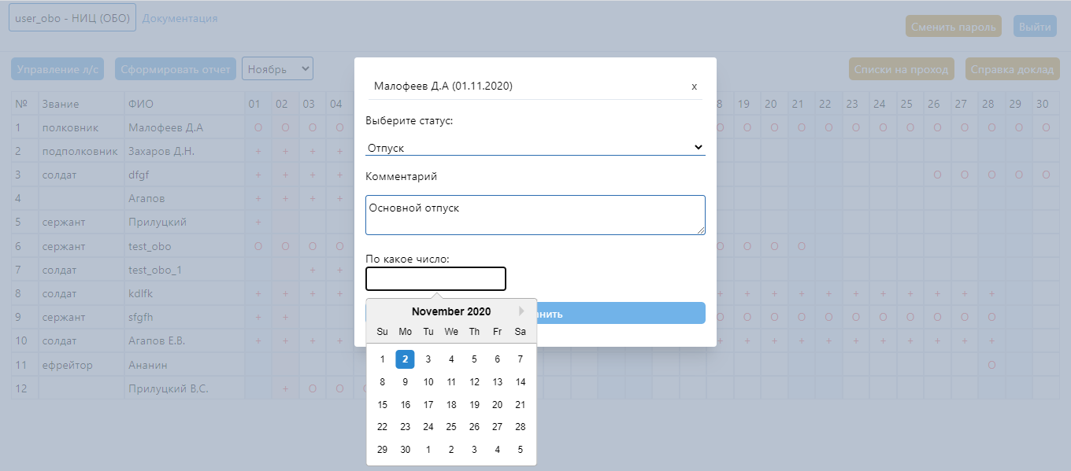

Рисунок 2 – Формирование отчета

1. «Контролирующие» пользователи имеют возможность:

- просматривать и печатать списки на проход на выбранную дату   
(рис. 3);

- просматривать и печатать справку-доклад на выбранную дату (рис. 4);

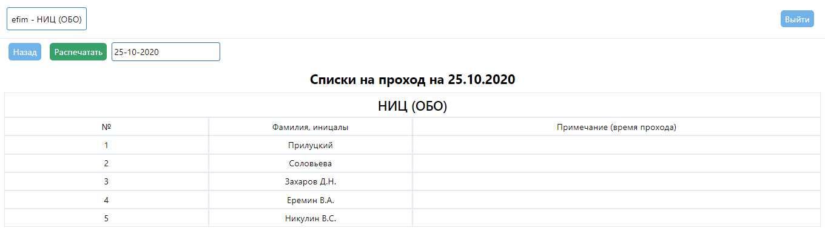

Рисунок 3 – Вкладка «Списки на проход»

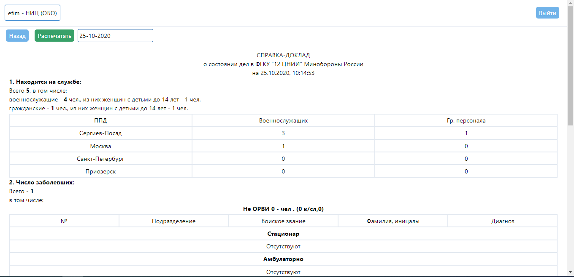

Рисунок 4 – Вкладка «Справка доклад»